全球金融IT百强-恒生2021春季校园招聘计划
网申地址 http://campus.hundsun.com
- 招聘计划
恒生2021春季校园招聘，预计在全国范围招聘617名2021届毕业生，全国统一在线笔试将在3月上旬开启，具体时间以收到的在线笔试邀请邮件为准。
- 招聘职位（面向全国）
招聘岗位 招聘人数 工作地点
算法工程师 11 杭州
大数据开发工程师 6 杭州
Java开发工程师 149 杭州
C/C++开发工程师 127 杭州
前端 开发工程师 34 杭州
测开/测试工程师 66 杭州
技术支持工程师 189 全国
金融业务研究员 4 杭州
其他 31 杭州


- 招聘流程
网申&内推 1月28日-3月20日
空中宣讲会 3月8日
在线笔试 3月9日 3月20日
视频初试 笔试结束一周内进行
复试 现场复试为主（部分支持远程复试）
Offer及签约 面试通过后随即发出
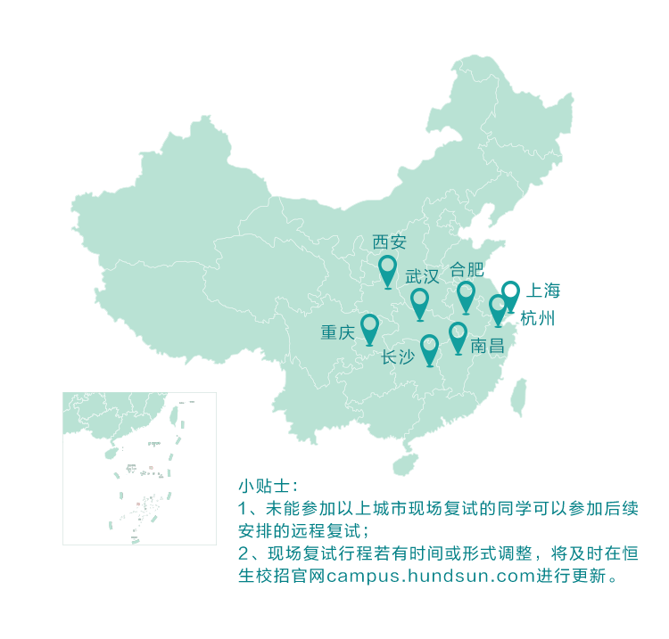
网申地址：登陆https://campus.hundsun.com或扫描下方二维码
- 内推
找到你身边的恒生员工，获取内推码并在网申时填写，简历即可被优先筛选。
- 恒生是谁
恒生是一家以“让金融变简单”为使命的金融科技公司，作为国内领先的全领域金融IT服务商，已连续13年入选FINTECH100全球金融科技百强榜单。
- Online战略
Move Online 云原生架构体系升级
Live Online 在线环境下的解决方案重构
Think Online 开启智慧金融时代
- 技术品牌
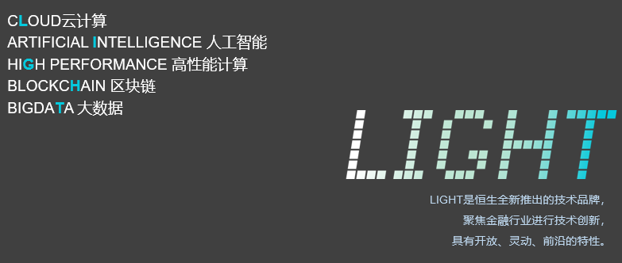
- 你将参与
驱动创新，提升金融体系效率
赋能产业，服务各行实体经济
开放共享，助推行业转型升级
- 你将收获
【成长发展】
[多通道发展] - 自主选择职业发展通道
[专属导师] - 长期1对1导师
[恒新鲜] - 应届生集训
[A计划] - 高潜应届生培养计划
[E2M] - 从技术走向管理
[芝士堂] - 品质课程平台
[Elearning] - 线上培训体系
【薪酬福利】
高于市场水平的薪酬福利及交通、餐饮等多项补贴
六险一金，人才补贴，健康体检，员工餐厅，运动场馆、EAP项目……

恒生新力量，定义新未来
关注“恒生招聘”微信公众号，实时掌握最新校招情报


